ДЕНЬ ЗЕМЛИ

В международном календаре два всемирных праздника с названием День Земли - один отмечается в день весеннего равноденствия – 20 марта, а второй - 22 апреля.

26 февраля 1971 года У Тан, Генеральный секретарь ООН, подписал специальную прокламацию, посвященную этому событию. Каждый год 20-21 марта в штаб-квартире ООН в Нью-Йорке и в разных странах по традиции звучит Колокол Мира, призывая людей Земли ощутить всепланетную общность и приложить усилия к защите мира на планете и сохранению красоты нашего общего дома. Колокол Мира - символ спокойствия, мирной жизни и дружбы, вечного братства и солидарности народов. И в то же время - это призыв к действию во имя сохранения мира и жизни на Земле, сохранения Человека и Культуры.
Первый Колокол Мира был установлен в штаб-квартире ООН в Нью-Йорке в 1954 г. Он отлит из монет, пожертвованных детьми всех континентов, и является символом глобальной солидарности людей Земли. В него также вплавлены ордена и медали, другие почетные знаки людей многих стран. Надпись на Колоколе гласит: «Да здравствует всеобщий мир во всем мире». В 1996 году такой же колокол был установлен в ООН в Вене. Колокол Мира установлен во многих городах мира.
В России акция «Колокол Мира в День Земли» проводится с 1998 года по инициативе и под патронатом летчика-космонавта СССР, Героя Советского Союза А. Н. Березового в Международном Центре Рерихов. На торжественном открытии первого Дня Земли в Москве Сергей Петрович Капица сказал: «… День Земли - это день ответственности перед нашей планетой, ответственности перед людьми, которые ее населяют, перед самой природой, частью которой мы являемся».

РОДИНА

О, Родина, ты столько претерпела:
И ядра пушек, и дотла горела.
Убиты были многие сыны,
Которых не дождались мы с войны.
О, сколько не вернулося назад,
Отважных молодых солдат!
Жизнь отдавали, тебя защищая,
Душу тебе лишь одной изливая.
Себя не жалея солдаты сражались,
С последними силами в бой собирались.
Хоть падали наземь, но снова вставали,
«Врагу не сдадимся!» – призывно кричали.
Бились, сражались,
Сражались и бились.
Врага победили!
Враги обозлились…
Но поняли все вовеки веков –
Отчизне нашей быть без оков!
Ирина Объедкова, 8 класс
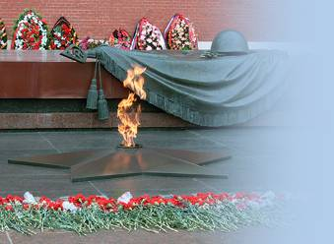

НАШ ЧЕМПИОН
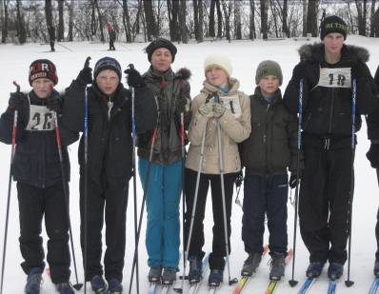
13 марта на базе Козловской средней школы состоялись лыжные гонки на приз памяти мастера спорта СССР по легкой атлетике Алексея Кузьмича Тарабрина, жившего в Новотроицком, воспитавшего не одно поколение замечательных спортсменов. В этих соревнованиях принимала участие команда лыжников нашей школы в составе Алексея Мухортова, Вячеслава Мерзликина, Евгения Ключевского, Ивана Новикова, Ивана Юрова, Андрея Ненашева, Алексея Ряховского и Людмилы Панферовой (тренер команды Н.И.Ключевский). В каждой возрастной группе была своя дистанция: старшие школьники бежали 3,5 км, младшие – 700 м, а ученики среднего возраста – 1,7 км.
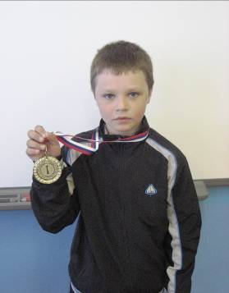
Наши лыжники с честью прошли дистанции и показали неплохие результаты. А вот Алексей Ряховский блестяще прошел свою дистанцию в 700 м. Обойдя всех своих соперников, Алексей показал наилучший результат. В итоге – золотая медаль. Мы гордимся тобой, Алексей, и желаем тебе новых спортивных достижений!

И ПОМНИТ МИР СПАСЕННЫЙ

Приглашаем всех учащихся принять участие в конкурсе «И помнит мир спасенный…», посвященном 65-летию Победы. Необходимо ответить на следующие вопросы о памятниках, представленных на фотографиях:
- Название памятника.
- Авторы памятника.
- Где установлен памятник.
- Какие события положены в основу создания памятника.
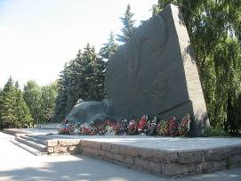
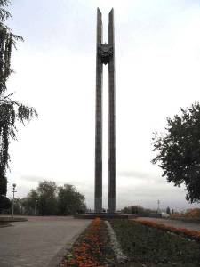

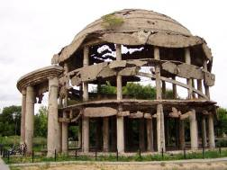

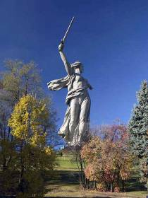

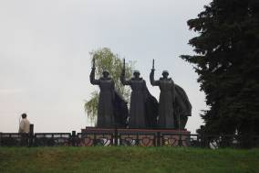

Ждем ваших ответов до 10 апреля.

МОЯ БУДУЩАЯ СЕМЬЯ
Я люблю смотреть на звезды, маленькие огоньки в черном небе. Как будто отрываешься от земли и улетаешь далеко-далеко. Кругом одни лишь звезды! И каждая чем-то отличается от других, каждая живет, каждая рассказывает свою историю. Да, в этом неведомом мире нет одинаковых звезд, но нет и одиноких. Ведь они живут дружной семьей, где все взаимосвязано. И мне хочется стать частичкой этой огромной семьи. Ведь люди – это такие же звезды, которые рассыпаны по земле. Не правда ли?
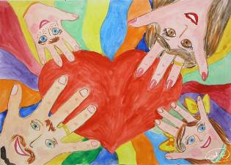
А когда я засыпаю, то мне снится один и тот же сон. Мне снится, что я нашла свою звезду, самую яркую, самую красивую. И эта звезда – мой любимый человек, мой муж. Вы спросите:
- Как ты определила, что это именно твоя звезда?
А я отвечу:
- Я думаю, что человека очень сильно тянет только к его звезде. Вот и я чувствую это и могу узнать ее среди миллионов других. Я ношу свою звезду в сердце. И вы понимаете, что это моя любовь. И от этой любви появилось на свет много маленьких звездочек.
Теперь и у меня большая и дружная семья. И не звездная, а моя. Это мой муж, мои дети, мои родители. И все реально... У нас хорошие, теплые отношения, общие интересы. Мы живем в уютном доме, где всем хватает места. Главная моя забота – это воспитание детей. Я учу их отличать хорошее от плохого, видеть добро и зло, ценить и уважать людей. Также приучаю к труду. Ведь очень важно, чтобы дети поняли, что трудиться необходимо, и умственно, и физически. Чтобы в будущем они были готовы к любым испытаниям. Учу их дружить, чтобы жили в мире и согласии. Я мечтаю также показать своим детям всю красоту природы, весь окружающий мир. Пусть лица детишек сияют от счастья, а глаза излучают добрый свет. Ведь когда они вырастут, они передадут эту частичку света и тепла своим детям...
И вот они выросли. И у них появились свои дети. А на звездном небе загорелись новые звездочки, маленькие, но яркие. Из больших и маленьких звезд начали вырисовываться причудливые созвездья. Так происходит в любой семье, будь то звезды или люди.
Ведь люди, чье сердце открыто прекрасному, есть, были и будут всегда – в любой семье, в любом обществе, в любом столетии. Они, как звезды, в темноте освещают путь. Они помогают остальным заглянуть в волшебный мир прекрасного, где тишина и покой, где нет места раздорам и распрям.
Мария Мерзликина, 8 класс

СТО ДВАДЦАТЬ ПЯТЬ БЛОКАДНЫХ ГРАММ...

Из воспоминаний Ольги Ивановны Лихачевой, пережившей блокаду Ленинграда:
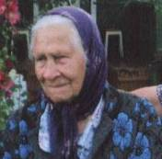
«С начала войны всем работающим на железной дороге выдали карточки на паек, продуктов сначала хватало, но через некоторое время стали давать все меньше и меньше. 1 октября 1941 года хлебный паек для рабочих и инженерно-технических работников был снижен до 400 г в день, для служащих, иждивенцев и детей — до 200 г. Карточки на другие продукты почти не отоваривались. Хлеб стал практически единственной пищей. С 20 ноября по 25 декабря рабочие получали по 250 г хлеба в день, все остальные — по 125 г. При этом «блокадный» хлеб состоял на 2/3 из примесей (в него добавляли целлюлозу и опилки), был сырой. Это значит, что 125-граммовый или 250-граммовый кусок был совсем маленьким и низкокалорийным. За этим кусочком хлеба нужно было отстоять многочасовую очередь на морозе, которую занимали еще затемно. Потом идешь домой и не знаешь, донесешь ли все: шпана была, могли и обворовать. А однажды у меня карточки прямо в магазине из рук выдернул какой-то мальчишка, и осталась я без хлеба. К зиме настоящих продуктов в городе уже не было. На рынке продавали дуранду, говорили, что это лошадиный корм, он пах семечками, и сейчас я иногда, когда чувствую запах семечек, вспоминаю эту еду.
Люди собирали землю с места пожара продовольственных складов, она была пропитана расплавленным сахаром, называли ее «сыр». Наиболее популярным продуктом был столярный клей, из которого можно было сварить студень. Ценился светлый клей из костей животных. В блокадном городе хлеб был, безусловно, высшей ценностью. За буханку хлеба, кулёк крупы или банку тушёнки люди были готовы отдавать даже семейные драгоценности».
Записал Егор Мерзликин, 8 класс

